TZ: Zlaťáky.cz chystají spuštění prodeje exkluzivních zlatých a stříbrných mincí k 100. výročí narození královny Alžběty II.
Praha, 21. dubna 2026
Sto let od narození královny Alžběty II. si letos připomíná i společnost Zlaťáky.cz. U příležitosti tohoto výrazného historického výročí chystá spuštění prodeje exkluzivních zlatých a stříbrných mincí, které vzdávají hold jedné z nejvýznamnějších panovnic moderní historie i jejímu ikonickému šperku – náhrdelníku Baring Ruby.
„V numismatickém světě zaujímá královna Alžběta II. výjimečné místo. Její portrét se po téměř 70 let objevoval na mincích a stal se symbolem stability, kontinuity a historické paměti moderního mincovnictví. Každá emise, která její odkaz připomíná, proto oslovuje nejen obdivovatele britské monarchie, ale i sběratele, kteří vnímají mince jako nositele příběhu, tradice a kulturní hodnoty,“ říká Jakub Petruška, analytik společnosti Zlaťáky.cz.
Jedním z hlavních titulů připravované nabídky je zlatá mince 100. výročí narození královny Alžběty II. – Náhrdelník Baring Ruby, vyražená z 99,99% zlata v nejvyšší sběratelské kvalitě proof. Její hmotnost činí 60,08 gramu. Zaujme nejen vysokým obsahem drahého kovu, ale i mimořádně precizním zpracováním a bohatým osazením drahými kameny. Rub mince zachycuje stylizovanou podobu slavného náhrdelníku Baring Ruby, přičemž jeho kompozici doplňuje 120 briliantů a 22 rubínů.
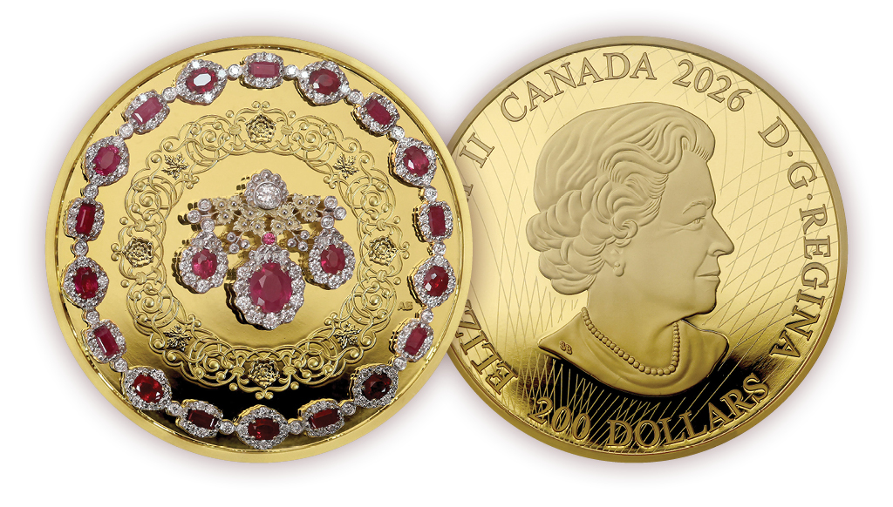

Náhrdelník Baring Ruby patřil k významným šperkům, které královna Alžběta II. vlastnila a opakovaně nosila při státních návštěvách, slavnostních recepcích i dalších výjimečných příležitostech. Právě tento motiv se stal ústředním tématem nové emise, která propojuje numismatickou hodnotu s odkazem britské královské historie. Lícní strana mince nese poslední podobiznu Alžběty II. od kanadské portrétistky Susanny Blunt. Autorkou reverzní strany je Anna Bucciarelli.
Novinka je určena především náročným sběratelům a milovníkům výjimečných mincovních emisí. Její atraktivitu podtrhuje také mimořádně nízký náklad – po celém světě vznikne pouze 200 kusů. Mince je dodávána v luxusní dřevěné krabičce spolu s číslovaným certifikátem pravosti a samostatným potvrzením o pravosti použitých drahokamů.
Vedle zlaté varianty Zlaťáky.cz připravují také spuštění prodeje stříbrných mincí ze stejné tematické řady, takže si sběratelé budou moci vybrat mezi exkluzivní zlatou emisí a dostupnější stříbrnou variantou.

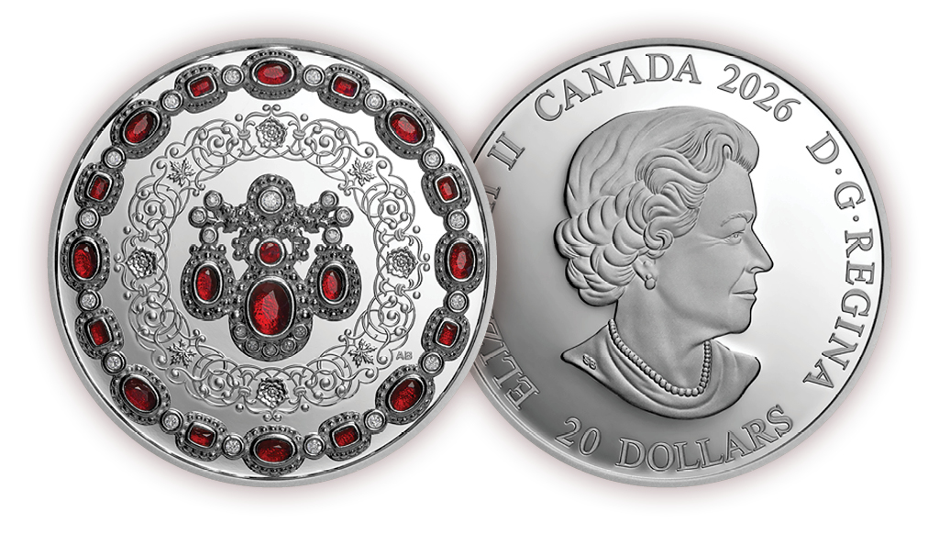

Zařazením těchto mincí do nabídky Zlaťáky.cz dále posilují své portfolio výjimečných zahraničních emisí, které spojují investiční hodnotu drahého kovu, limitovaný náklad a silný historický či kulturní příběh. Mince k 100. výročí narození královny Alžběty II. – Náhrdelník Baring budou na webu Zlaťáky.cz dostupné po oficiálním spuštění prodeje.

Společnost Zlaťáky.cz vznikla v roce 2006 a specializuje se na nákup a prodej investičního zlata, stříbra a numismatiky. Se vstupem nového majitele se rozrostla prodejní síť i sortiment zboží a poskytovaných služeb. Dynamický růst miliardové firmy podpořila modernizace e-shopu, vytvoření konsolidačního skladu, navýšení skladových zásob zlata i stříbra a otevření nových kamenných poboček. V současné době má společnost devět prodejen v Česku a na Slovensku.

Kontakt pro média:

Dominika Bártová
PR Manager Zlaťáky.cz
Tel.: 607 846 988
E-mail: dominika.bartova@zlataky.cz

